Thực hành Kiến trúc máy tính tuần 7

Họ và tên: Nguyễn Khắc Hiếu

MSSV: 20225839

Assignment 1

#Laboratory Exercise 7 Assignment 1

.text

main:

li $a0, -45 #load input parameter

jal abs #jump and link to abs procedure

nop

add $s0, $zero, $v0

li $v0, 10 #terminate

syscall

endmain:

#--------------------------------------------------------------------

# function abs

# param[in] $a0 the interger need to be gained the absolute value

# return $v0 absolute value

#--------------------------------------------------------------------

abs:

sub $v0,$zero,$a0 #put -(a0) in v0; in case (a0)<0

bltz $a0,done #if (a0)<0 then done

nop

add $v0,$a0,$zero #else put (a0) in v0

done:

jr $ra

* Trước khi chạy lệnh: jal abs

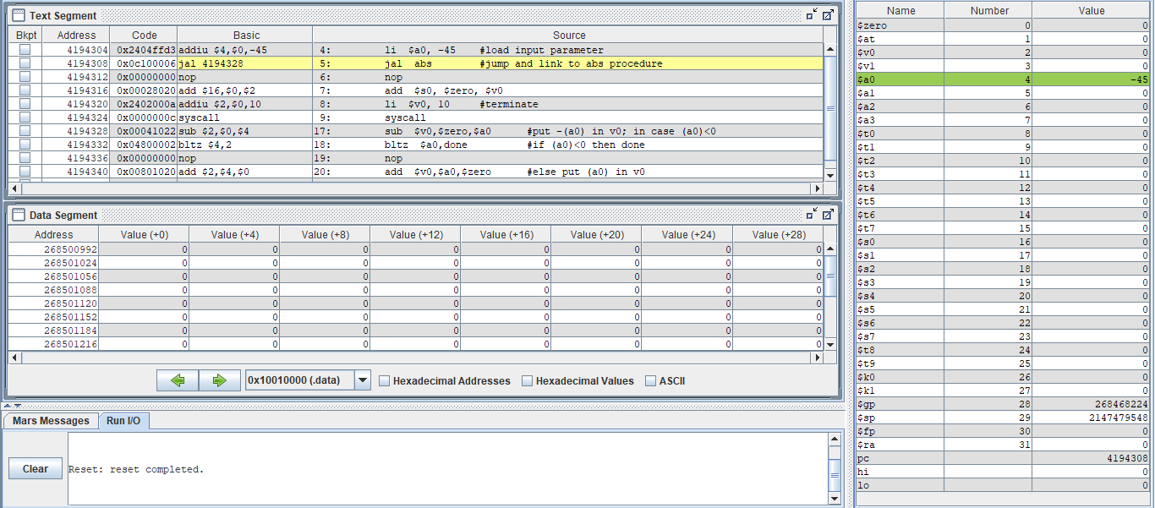

* Sau khi chạy lệnh: jal abs

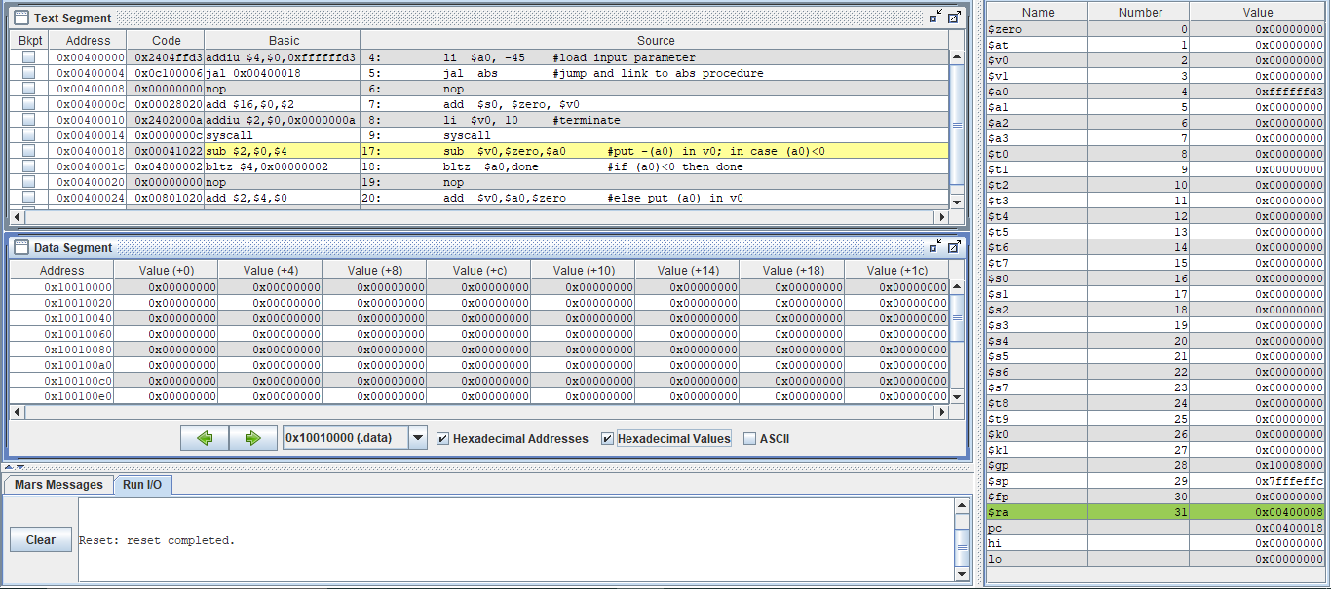

* Sau khi chạy toàn bộ chương trình:

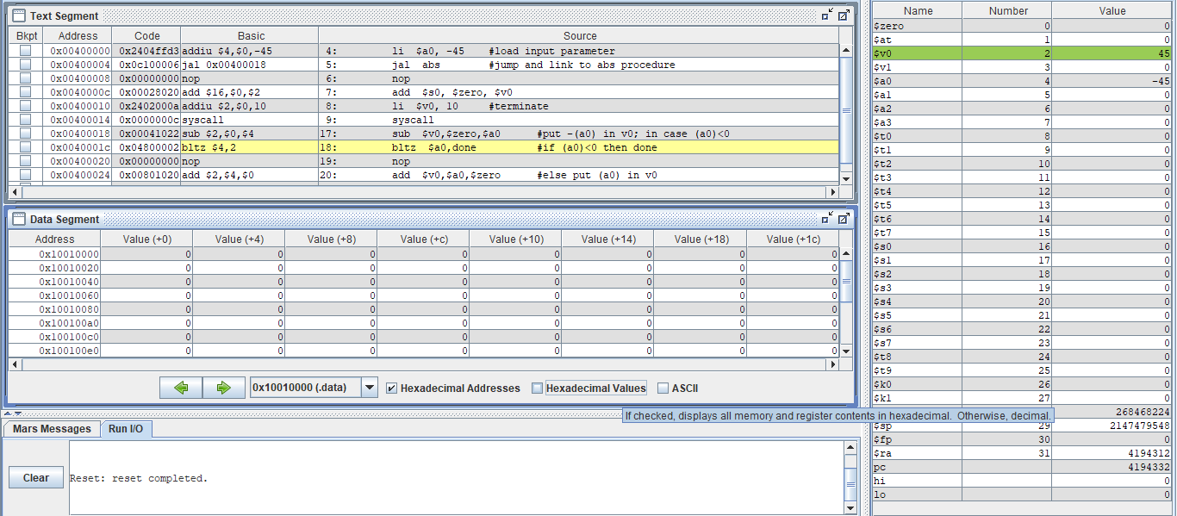

* Khi chạy lệnh jal abs (địa chỉ lệnh 0x00400004) thì thanh ghi $ra được gán bằng địa chỉ của câu lệnh tiếp theo là 0x00400008 và thanh ghi $pc được gán bằng địa chỉ 0x00400018 (địa chỉ tại nhãn abs).
* Kết quả cuối cùng ta lấy được giá trị tuyệt đối của số được nạp vào trong thanh ghi $a0 và ghi kết quả đó vào thanh ghi $s0.

Assignment 2

#Laboratory Exercise 7, Assignment 2

.text

main:

li $a0, 5 #load test input

li $a1, 8

li $a2, -9

jal max #call max procedure

nop

add $s0, $v0, $zero

li $v0, 10 #terminate

syscall

endmain:

#----------------------------------------------------------------------

#Procedure max: find the largest of three integers

#param[in] $a0 integers

#param[in] $a1 integers

#param[in] $a2 integers

#return $v0 the largest value

#----------------------------------------------------------------------

max:

add $v0,$a0,$zero #copy (a0) in v0; largest so far

sub $t0,$a1,$v0 #compute (a1)-(v0)

bltz $t0,okay #if (a1)-(v0)<0 then no change

nop

add $v0,$a1,$zero #else (a1) is largest thus far

okay:

sub $t0,$a2,$v0 #compute (a2)-(v0)

bltz $t0,done #if (a2)-(v0)<0 then no change

nop

add $v0,$a2,$zero #else (a2) is largest overall

done:

jr $ra #return to calling program

* Load các giá trị thanh ghi: $a0 = 5, $a1 = 8, $a2 = -9

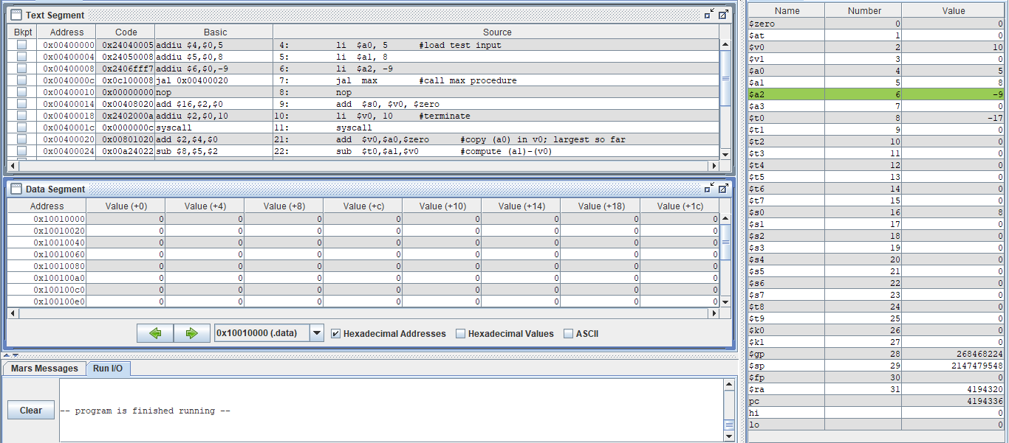

* Kết quả thu được: $s0 = 8
* Khi chạy lệnh jal thì thanh ghi $ra được gán bằng giá trị của địa chỉ của câu lệnh tiếp theo sau jal trong nhãn main. Thanh ghi pc được gán bằng địa chỉ của nhãn max để câu lệnh tiếp tục được thực hiện bắt đầu từ nhãn max. Sau khi chạy đến jr $ra thì pc được gán bằng địa chỉ trong $ra (địa chỉ của nop).

Assignment 3

#Laboratory Exercise 7, Assignment 3

.text

push:

li $s0, 7

li $s1, -3

addi $sp,$sp,-8 #adjust the stack pointer

sw $s0,4($sp) #push $s0 to stack

sw $s1,0($sp) #push $s1 to stack

work:

nop

nop

nop

pop:

lw $s0,0($sp) #pop from stack to $s0

lw $s1,4($sp) #pop from stack to $s1

addi $sp,$sp,8 #adjust the stack pointer

* Trước khi chạy lệnh addi: $sp = 0x7fffeffc

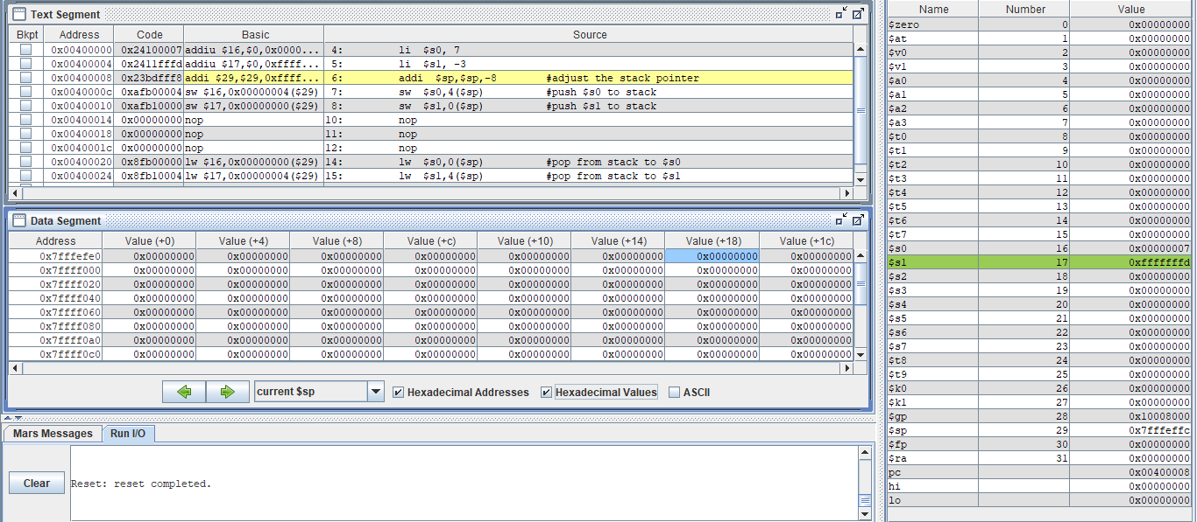

* Sau khi chạy lệnh addi: $sp = 0x7fffeff4

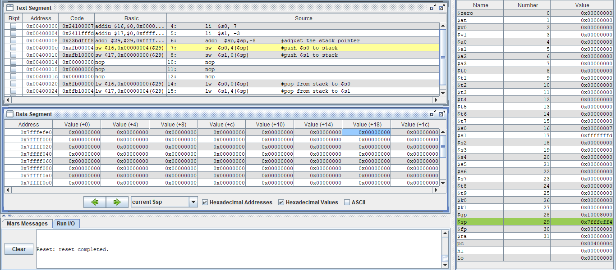

* Thanh ghi $sp được giảm đi 8 byte (tức là có sự cấp phát cho bộ nhớ stack 8 byte) –
* Sau đó lần lượt ghi giá trị trong $s0 vào $sp + 4, giá trị trong $s1 vào $sp + 0.
* Sau khi chạy lệnh addi ở nhãn pop:

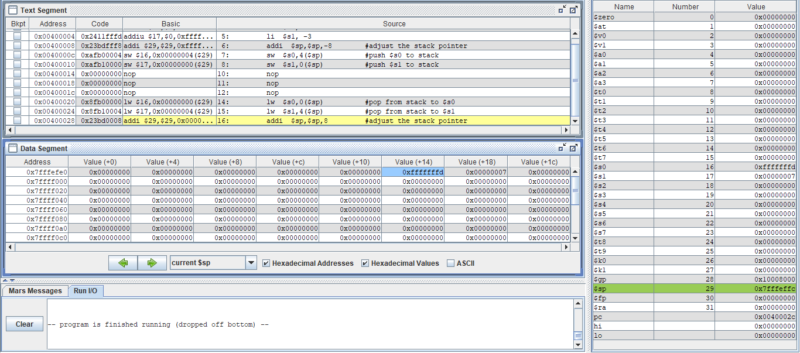

* Thực hiện đổi chỗ hai số bằng cách load giá trị tại địa chỉ $sp + 0 vào $s1, load giá trị tại địa chỉ $sp + 4 vào $s1.
* Lệnh add $sp, $sp, 8 (giúp giải phóng stack, trả lại đỉnh stack).

Assignment 4

#Laboratory Exercise 7, Assignment 4

.data

Message: .asciiz "Ket qua tinh giai thua la: "

.text

main:

jal WARP

print:

add $a1, $v0, $zero # $a0 = result from N!

li $v0, 56

la $a0, Message

syscall

quit:

li $v0, 10 #terminate

syscall

endmain:

#----------------------------------------------------------------------

#Procedure WARP: assign value and call FACT

#----------------------------------------------------------------------

WARP:

sw $fp,-4($sp) #save frame pointer (1)

addi $fp,$sp,0 #new frame pointer point to the top (2)

addi $sp,$sp,-8 #adjust stack pointer (3)

sw $ra,0($sp) #save return address (4)

li $a0,5 #load test input N

jal FACT #call fact procedure

nop

lw $ra,0($sp) #restore return address (5)

addi $sp,$fp,0 #return stack pointer (6)

lw $fp,-4($sp) #return frame pointer (7)

jr $ra

wrap_end:

#----------------------------------------------------------------------

#Procedure FACT: compute N!

#param[in] $a0 integer N

#return $v0 the largest value

#----------------------------------------------------------------------

FACT:

sw $fp,-4($sp) #save frame pointer

addi $fp,$sp,0 #new frame pointer point to stack’s top

addi $sp,$sp,-12 #allocate space for $fp,$ra,$a0 in stack

sw $ra,4($sp) #save return address

sw $a0,0($sp) #save $a0 register

slti $t0,$a0,2 #if input argument N < 2

beq $t0,$zero,recursive#if it is false ((a0 = N) >=2)

nop

li $v0,1 #return the result N!=1

j done

nop

recursive:

addi $a0,$a0,-1 #adjust input argument

jal FACT #recursive call

nop

lw $v1,0($sp) #load a0

mult $v1,$v0 #compute the result

mflo $v0

done:

lw $ra,4($sp) #restore return address

lw $a0,0($sp) #restore a0

addi $sp,$fp,0 #restore stack pointer

lw $fp,-4($sp) #restore frame pointer

jr $ra #jump to calling

fact_end:

* Nhập n = 7, tức là $a0 = 7:

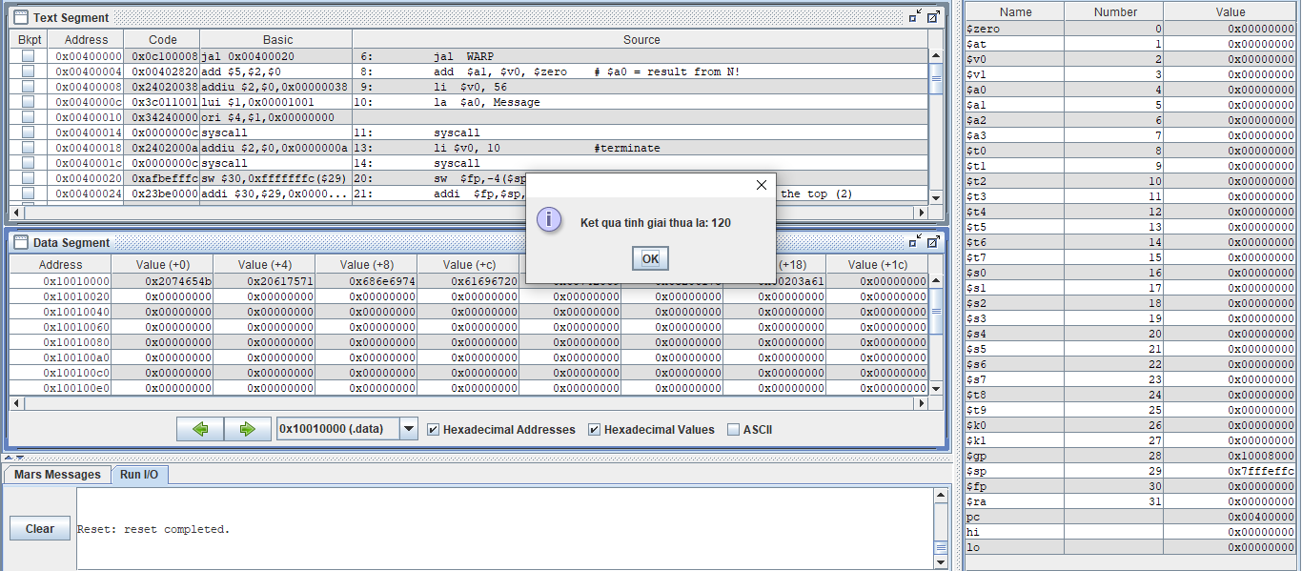

* Kết quả chương trình: 7! = 5040, kết quả thực thi đúng với lý thuyết

Assignment 5

# Laboratory Exercise 7, Assignment 5

.data

largest: .asciiz "Largest: "

smallest: .asciiz "\nSmallest: "

comma: .asciiz ", "

.text

main:

li $s0, 221

li $s1, -253

li $s2, 195

li $s3, 226

li $s4, -84

li $s5, 203

li $s6, 408

li $s7, 460

jal saveNumbers

nop

li $v0, 4 # Print message Largest

la $a0, largest

syscall

add $a0, $t0, $zero # Print Max

li $v0, 1

syscall

li $v0, 4 # Print message Comma

la $a0, comma

syscall

add $a0, $t5, $zero

li $v0, 1 # Print the register number of Max

syscall

li $v0, 4 # Print message Smallest

la $a0, smallest

syscall

add $a0, $t1, $zero # Print Min

li $v0, 1

syscall

li $v0, 4 # Print message Comma

la $a0, comma

syscall

add $a0, $t6, $zero

li $v0, 1 # Print the register number of Min

syscall

endmain:

li $v0, 10 # Exit

syscall

#----------------------------------------------------------------------

# Return $t0 = Max

# Return $t1 = Min

# Index of Max = $t5

# Index of Min = $t6

#return $v0 the largest value

#----------------------------------------------------------------------

swapMax:

add $t0,$t3,$zero

add $t5,$t2,$zero

jr $ra

swapMin:

add $t1,$t3,$zero

add $t6,$t2,$zero

jr $ra

saveNumbers:

add $t9,$sp,$zero

addi $sp,$sp, -32

sw $s1, 0($sp)

sw $s2, 4($sp)

sw $s3, 8($sp)

sw $s4, 12($sp)

sw $s5, 16($sp)

sw $s6, 20($sp)

# Save address of origin $sp

sw $s7, 24($sp)

sw $ra, 28($sp) # Save $ra for main

add $t0,$s0,$zero # Max = $s0

add $t1,$s0,$zero # Min = $s0

li $t5, 0 # Index of Max to 0

li $t6, 0 # Index of Min to 0

li $t2, 0 # i = 0

findMaxMin:

addi $sp,$sp,4

lw $t3,-4($sp)

sub $t4, $sp, $t9

beq $t4,$zero, done # If $sp = $fp branch to the 'done'

nop

addi $t2,$t2,1 # i++

sub $t4,$t0,$t3

bltzal $t4, swapMax # If $t3 > Max branch to the swapMax

nop

sub $t4,$t3,$t1

bltzal $t4, swapMin # If $t3 < Min branch to the swapMin

nop

j findMaxMin # Repeat

done:

lw $ra, -4($sp)

jr $ra # Return to calling program

* Kết quả sau khi chạy chương trình:

